ＮＰＯ・地域人権だより №.53
発行：ＮＰＯ法人｢地域人権みんなの会｣ 2020年3月22日
岡山市北区下伊福西町1－53 ℡&FAX 086－254－9555 http://minnanoie.org/ 発行責任者 中島純男

新型コロナウイルスと政治の課題
新型コロナウイルス感染症問題が国民生活のあらゆる分野に影響が出てきています。しかも政治が問題をより大きくさせていると思います。安倍首相は2月26日、大規模イベントの開催を2週間中止・延期するよう突然指示し、翌27日には独断で全国小中高の一斉休校の要請（指示）に踏み切りました。これは首相秘書官兼補佐官の肩書で辣腕をふるう今井尚哉氏の強い勧めだと言われています。今井氏の叔父はかつて新日鉄の合理化の指揮をとった現経済連名誉会長、「桜を見る会」の前夜祭会場となったホテルニューオオタニの取締役も務めている今井敬氏です。安倍首相の一連の失地回復を図り、内閣支持率の低下を食い止めるのが狙い、同時に憲法に「緊急事態条項」を盛り込むための契機にしたい、という見方も見当はずれとはいえない環境となっているのです。
しかし、安倍首相の独りよがりは社会不安を増幅させ、社会経済の機能不全状態を生み出してしまいました。検査体制の整備やマスクの確保などもふくめ感染拡大防止策が不明瞭のうえ、治療の態勢整備が国民に伝わらない中では、国民の先行き不安は増すばかりでした。岡山県でも、「首相の要請」で井原市と美作市を除く自治体が臨時休校をとることになりました。各地の学校の主人公、子どもたち、そして教師や保護者たちの考える時間も場も与えない対応でなされたことに「緊急」という名の個人の抑圧の危惧を覚える人は多数おられると思います。
先の大戦では、「非常事態宣言」によって、集会、言論、表現、移動の自由といった基本的人権が大きく制約されてくる経験をしてきました。今、不安に思い、懸念を感じている問題について徹底的な審議が必要だと声を挙げる時ではないでしょうか。(Ｓ・Ｎ)
岡山県地域人権運動連絡協議会は3月5日、県庁で、こういう時こそ人権を大切にと要請をおこないました。

岡山県知事、教育長様
岡山県地域人権運動連絡協議会
新型コロナウイルス感染症対策に関する緊急要望書
- 感染の拡大を防ぐために岡山県内における検査状況、感染者状況等必要な情報についてプライバシーを確保したうえで公表すること。なお、感染者が社会的に忌避されたりすることのないよう人権保障に配慮すること。

- 低所得者、無保険者や在留外国人をふくめ、県内にいる全ての人に必要な検査、治療を適切に受けられるようにすること。言語の障壁や医療費の不安を理由とする受診抑制が生じないよう、十分なサポートを行うこと。同時に検査、治療にかかわって自己負担が生じないよう国に対して要請すること。

- 現在、マスクやアルコール消毒ボトル等の不足が続いている。特に高齢者等の多い医療機関や介護施設、特に小規模な施設においてマスクなどが入手困難となっている。こうした点を踏まえて、できるだけ早急にマスクやアルコール消毒ボトル等が行き渡るようにすること。 （以下、略）

利用者さんの楽しみが私たちの願い
―― 3つの「みんなの家」からのたより
【みんなの家かるがも】
かるがもでは、2019年11月23日（土）午後より利用者さん8名、職員６名で南ふれあいセンターの秋祭りに行ってきました。この日は晴天でとても暑く、ふれあいセンターは多くの人で賑わっていました。初めに室内から見てまわって行くと、フランクフルトやクッキーなどが販売されていて、Ｓさんは、わたあめを買い「おいしいなぁ」と食べていました。Ｄさんはおいしそうなクッキーやおせんべいを買って喜ばれ、Ｉさんもおせんべいを買って「これでおやつが出来た」と嬉しそうでした。そして奥に進んで行くとバルーン風船を使って、動物などを作っていました。子どもたちが好きな動物をリクエストして興味しんしんに見入っていました。
かるがもに戻り、おやつタイムではお土産のシフォンケーキを食べながら話しに花が咲いて、楽しい一時となりました。

【みんなの家だんだん】
ななくさのサテライトとして開設した「だんだん」ですが、2020年1月より独立しました。利用者登録も18名から25名になり、現在24名の登録で通って来られる利用者さんも増え賑やかになりました。
今年は暖冬でインフルエンザも流行らず、穏やかな日々を過ごしています。中国では新型肺炎が流行り大変なことになっています。ニュースを見るたびに、利用者さんも心配されています。
今回は1月25日に行った新春の集いについて報告します。オープニングは、職員扮する獅子舞が登場し会場を練り歩きました。「頭を噛んでもらうと一年健康でおれる」と進んで頭を出す方や、初めて参加される方はびっくりした様子の利用者さんもおられました。獅子舞は毎年好評で楽しみにされています。
続いて地域の公民館で活動されている「みかど婦人会・民謡部」の方に来ていただき踊りを披露してもらいました。新春らしい踊りを見せてもらい、最後は「炭坑節」を利用者さんも参加され踊りました。その後は、1月生まれの誕生会をみんなでお祝いしました。楽しい新年会になりました。
今年も体調に気を付けて、一年を過ごそうと締めくくりました。
【みんなの家ななくさ】
二〇二〇年三月。 季節の節目である節分や、西大寺観音院での裸祭りを迎えても暖冬の影響で今年は季節感がありません。と思ったらいきなり雪混じりの吹雪が吹いてみたり・・・。気温差が激しいので利用者さんの体調維持が気掛かりです。利用者さんのほとんど一人暮らしである為、自宅での温度や湿度の管理が職員の必須の時期でもあります。当然、安全の為石油ストーブや電熱のヒーターなどは使用を避け、エアコンを利用してもらっています。加えて乾燥を防ぐために加湿器も必要です。エアコンも加湿器も利用者さんに了解を得て使用する訳ですが、やはり「電源ランプの点灯」や「加湿器から出る水蒸気」が気になってスイッチをオフにしたり電源を抜いたりされることもしばしばあります。他にもエアコンのリモコンが行方不明になったり、フィルターの目詰まりで温度が上がらなくなっていたり等々。訪問時にはチェックが欠かせません。利用者さんの生活スタイルを無理やり変化する事なく自然と新しい物を導入させてもらいながら快適に過ごしていだけるように努めています。
とある利用者さんの訪問時に前日のお弁当の空を持ち帰ろうとして探していたら布団の中にありました。本人曰く、「冷たくなったから温めよんよ」との事。なるほどね、と思いましたが中身が残っていました。「〇〇さん食べてないがぁ」と聞くと「ありゃ忘れとったなぁ」と言われ一緒に笑いました。やっと冬らしい寒空の中、ホカホカのお弁当を持ち帰りながら対策を思案するのでした。

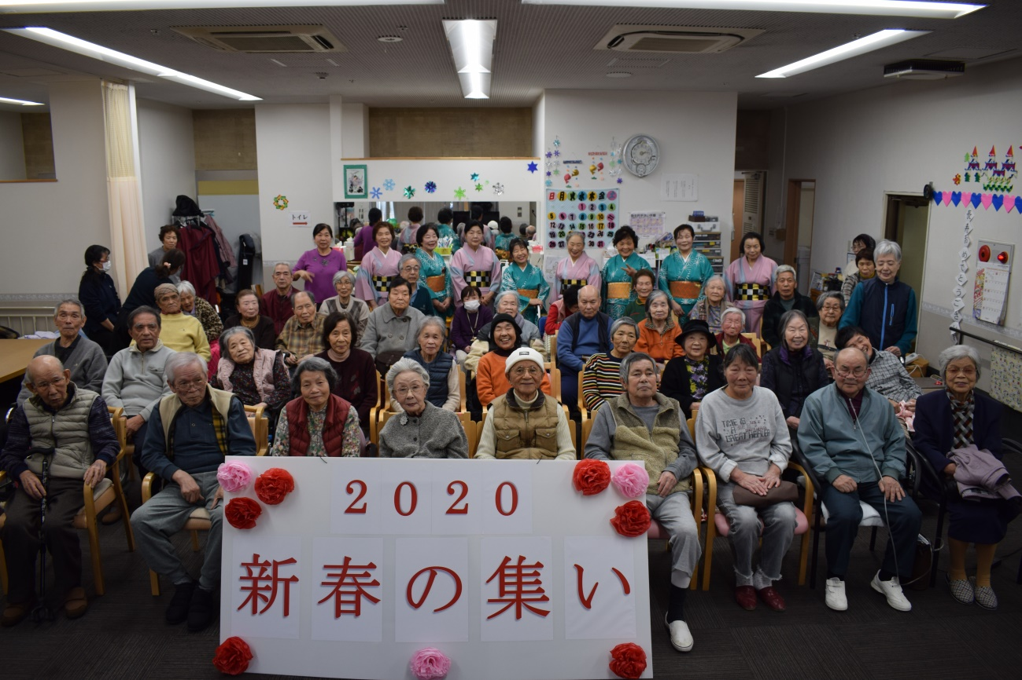

経営の安定化へ一歩前進
―みんなの家だんだんの独立・定員増、ななくさ、かるがもの奮闘で―
2018年度から職員の賃金・給与の改定を行いました。人件費比率が高くなり、支出が大幅に増えて介護事業所営業収益では赤字になっていました。2019年度上半期も収入はさらに少なくなり、理事会などでも対策を協議。みんなの家だんだんの定員枠を増やし、収入増を目指していくことに。2020年1月から、だんだんの定員枠が18人から25人へ。その結果、利用者さんも増えてきました。以下、直近の経営状況をお知らせします。

ななくさ  利用登録  1月 29人  2月 29人  3月 29人 | 1月収入は630万円、予算比105％、前年比で117%。予算は600万円/月。  2019年4月から2020年1月までの10か月間で前年比105％ですが予算比では96％にとどまっています。  12月から収入が増えました。11月末までと比較して全体的に介護度が高くなったこと、日割り計算対象が少なくなったことが、この2か月の増収の要因です。  10か月間の支出は前年度比91％。人件費は、収入総額に対して74.5％。営業利益は448万円。労働局などからの補助金も入れた経常利益は537万円です。
かるがも  利用登録  1月 22人  2月 21人  3月 19人 | 1月収入は436万円、予算比97％、前年比101％。予算は450万円／月。  10ヶ月間で前年度比89％、予算比96％。9月以降、450万円前後で推移していましたが少し登録人数の減少で下降気味となっています。  10か月間の支出は、前年度比103％、予算比で101％。人件費は、収入総額に対して76.9％。営業利益は143万円。補助金も入れた経常利益は259万円。
だんだん  利用登録  1月 21人  2月 25人  3月 25人 | 1月収入は484万円、予算比115％。前年比も115％。予算は420万円/月。  10か月間の収入は、前年比99％、予算比で98％。  1月からの定員増の反映が少し数字に出てきている。支出は、前年度比108％、予算比105％。人件費は総収入額の73.2％。営業利益は66万円。経常利益は、102万円。  利用者さんが増える中で新たなスタッフさんを増員。宿直勤務が毎日あり、スタッフさんたちの知り合いの方たちの支援をうけてご紹介いただき、体制づくりを行っています。
全 体  利用登録  1月 72人  2月 75人  3月 73人 | 1月の収入は、1551万円。11月は1397万円、12月は1500万円、約100万円/月の増収のペースになっている。毎月の予算は1470万円。  10か月分では14213万円。前年比98.2％、予算比96.7％。支出は13555万円、総収入の95.4%、そのうち人件費総額は、総収入の74.8%。  営業外収益260万円も含め、2019年4月から2020年1月末までの10か月間の経常利益は900万円。職員処遇改善加算金(月に120万円を見込んでいます)にこの時点で300万円不足。それでも前月より100万円の改善です。少し展望が生まれだしています。
今後の見通し | だんだんの独立により、利用人数は1月が21人、2月と3月は25人となり、今年度の赤字額を小さく抑え、新年度から黒字に改善できる見通しがたちつつあります。各事業所での引き続きのご奮闘をお願いします。  2月末現在、ななくさ29人、だんだん25人、かるがも21人、合わせて75人の利用者さん、スタッフさんは50人。みなさんの体調管理、よろしくです。
短 信
障害者の人権を考える学習講座
１月18日、岡山市内で2019年度第3回目の「障害者の人権を考える学習講座」が開催され、「浅田達雄さんを支援する会」メンバーも含め約４０人が参加しました。
「どうなる社会保障・障害者福祉は」と題して、障害者の生活と権利を守る全国連絡協議会の白沢仁事務局長が講演。白沢さんは、中間報告が2019年12月19日に出され今年6月には最終報告がなされる予定の「全世代型社会保障」改革は、
①社会保障関係予算のさらなる抑制・削減、
②営利企業の参入促進、
③人生100年時代戦略(雇用・年金など全面改革)、
④「大きなリスクは共助、小さなリスクは自助」の徹底などを柱として、これらの政策を財務省、金融庁、内閣府と厚労省などが一体となって推し進めようとしている、と指摘。かつてから言われていた「金で買う福祉」がより大きな比重を占めつつあると警鐘を鳴らされました。
浅田訴訟とその判決にも触れて、厚労省は浅田訴訟判決を一地方だけのものとみなそうとしている、千葉・天海訴訟の地裁判決を勝利させなければ、と訴えられました。
そして、国民の実態、その生々しい声をあげていくこと、政府や研究機関や私たちの調査などでつかんでいる実態、その数字をきちんと武器にして施策を変えさせていく取り組みが今こそ大切ではないか、と強調されました。

朝日訴訟会の総会
2月15日、岡山市内で第15回ＮＰＯ朝日訴訟総会が開催され、「日本経済30年のあゆみを振り返る」と題して「暮らしと経済研究室主宰」の山家(やんべ)悠紀夫さんが記念講演を行いました。
講師は、直近の30年間は世界史的にはソ連圏崩壊後の30年であり、グローバル化時代、新自由主義の時代であった。日本では、バブル崩壊後の30年で構造改革の時代、そのうえ消費税が導入され増税されてきた時代だったと、具体的な景気動向指数、アベノミクス目標と達成できていないデータ、人々の暮らしの実態表、企業の経常利益と賃金の推移、賃金の推移の各国との比較、世帯収入と消費税負担率などの表やグラフを用いて振り返りました。今こそ、賃金を上げる、社会保障を充実させる、消費税をとりあえず5パーセントに引き下げる、この3点が暮らしをよくするための日本経済復活の基本だと締めくくりました。
総会は、朝日・小川賞の事務局を朝日訴訟の会が担うことも提案され、全員の拍手で事業計画は採択されました。中島純男県人権連議長が浅田訴訟勝利のその後について報告。生存権裁判、年金裁判も報告があり、朝日訴訟の精神の継承の具体的運動へのとりくみが訴えられました。

地域医療再編問題
2月1７日、岡山県自治体問題研究所の市民公開講座が開かれ、「地域医療再編問題について」を県民医連の佐古浩之事務局長が講演しました。
昨年9月26日に厚労省が再編が求められるとして、424の公立・公的病院リストを突然公表、岡山県内は13病院。選定基準は、1、診療実績が特に少ないこと、2、同一構想区域内に一定数以上の診療実績を有する医療機関が二つ以上あり、かつ、お互いの所在地が近傍していること、このどちらかに該当した病院としています。
講師は、厚労省のデータは診療実績であり受診できず患者にもなれない病人の存在が除かれており医療需要をあらわすものではない、と批判。近傍を「車で20分」としているが、医療機関の間が20分でも住民の住いから見れば、相当な距離を考えなくてはならず、通院できなくなる人たちが増えてくると指摘。医療費削減ありきとなっている、入院ベッドをとにかく減らそうとしている、と国の姿勢を批判。対象とされた県内の医療機関を運営している人たちも、これ以上の再編統合は考えていない、などと懇談で述べている、と話されました。

